РЕСПУБЛИКА БЕЛАРУСЬ

ПАСПОРТ
воинского захоронения
6955
(захоронения жертв войн)
(учетный номер)

1. Место и дата захоронения Брестская область, Пинский район_____
(область, район, город,
Сошненский сельский совет, д. Дубновичи
сельсовет, населенный пункт, число, месяц, год)
_____________________________________________26 октября 2007 г. _________

2. Вид захоронения Братская могила _________________

3. Охранная зона (границы захоронения)_____Длина – 4 м., ширина – 2 м.___

4. Краткое описание захоронения и его состояние______________________________
В 2010 году на могиле установлен памятный___
знак из мраморной крошки. Длина-1,7 м.,_______
ширина-0,7 м., высота – 1,17 м.______________

5. Количество захороненных:

Всего | В том числе по категориям |  |  |  |  |  |  |  | Из них |  | Приме-  чание
Всего | военнослужащих |  | участников сопротивления |  | военнопленных |  | жертв войн |  |  |  | Приме-  чание
Всего | изве-  стных | неиз-  вест-  ных | изве-  стных | неиз-  вест-  ных | изве-  стных | неиз-  вест-  ных | изве-  стных | неиз-  вест-  ных | изве-  стных | неиз-  вест-  ных | Приме-  чание
3 | - | - | 1 | 2 | - | - | - | - | 1 | 2

6. Персональные сведения о захороненных:

№  п/п | Воинское  звание | Фамилия | Собственное  имя | Отчество  (если таковое  имеется) | Дата  рожде-ния | Дата гибели или смерти | Место первичного  захоронения | Место  служ-бы | Месс-то  рож-де-ния  и при-зыва
1. | Мл. л-нт. (Ст.л-нт.) | Багин | Александр | Карпович | - | 1943 г. | На территории гражданско-го кладбища в дер. Дубновичи

7. Кто осуществляет уход за захоронением___________________________________
Сошненский сельисполком, ГУО «Сошненская средняя школа» Пинского района

8. Фотоснимок захоронения 9. Карта расположения

С

Дубновичи

Сошно

Ю Городище

Сушицк
Пинск

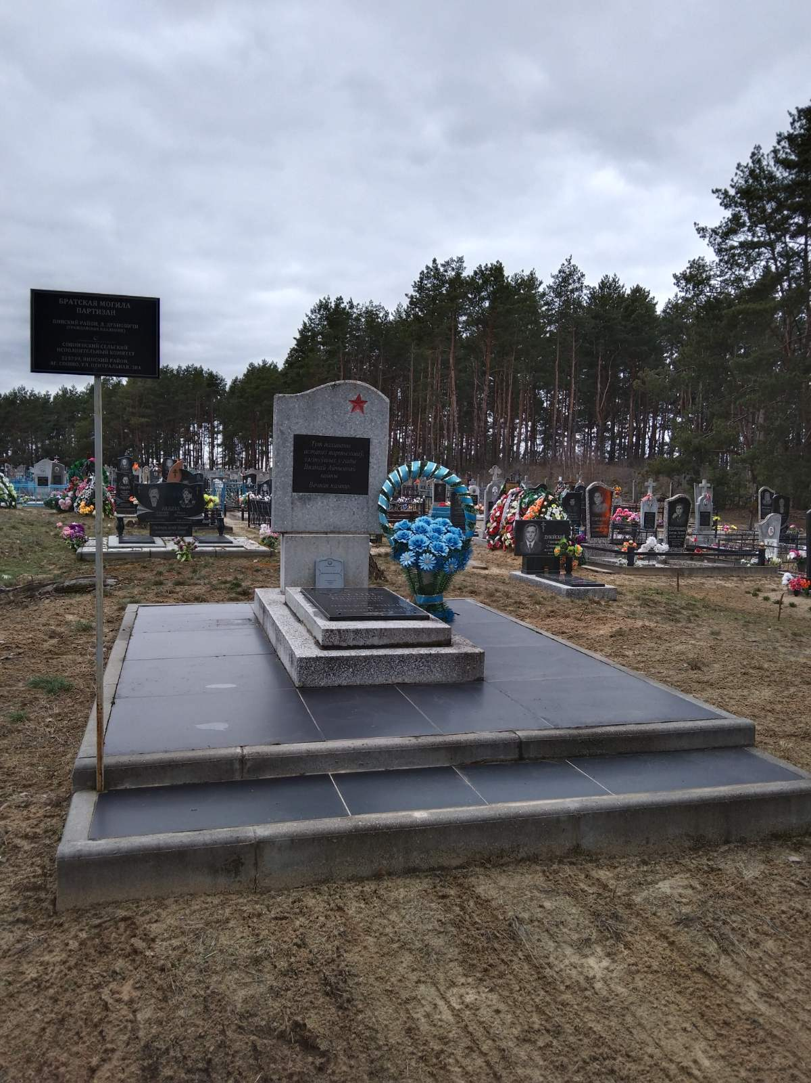
10. Дополнительная информация____________________________________________
В июне 2014 года установлена дополнительная надгробная плита с фамилией Багина Александра Карповича. _____________________________________________

11. Подписи уполномоченных представителей:

местного исполнительного Председатель Пинского районного
и распорядительного органа исполнительного комитета
базового территориального уровня В.В. Ребковец
«_____»_______________20____ г.
М.П.

военного комиссариата Военный комиссар
М.П. г. Пинска и Пинского района
полковник А.Н. Онуфриюк
«_____» ______________20____ г.

